**МИНОБРНАУКИ РОССИИ**

**Санкт-Петербургский государственный**

**электротехнический университет**

**«ЛЭТИ» им. В.И. Ульянова (Ленина)**

**Кафедра Вычислительной техники**

Курсовая работа

**по дисциплине «Программирование»**

Тема: «**Разработка электронной картотеки»**

|  |  |  |
| --- | --- | --- |
| Студент гр. 1308 |  | Лепов А. В. |
| Преподаватель |  | Морозов С. М. |

Санкт-Петербург

2022

**Цель работы.**

Целью данной работы является составление электронной картотеки для предметной области «процессоры».

**Задание.**

**Постановка задачи и описание решения.**

По техническому заданию курсовой работы необходимо реализовать электронную картотеку, исходные данные которой хранятся на диске, и программу, обеспечивающую взаимодействие с ней.

*Реализуем программный код по следующему алгоритму.*

Ввод исходных значений пользователем.

Сперва пользователю необходимо выбрать из предложенных программой действий из меню:

* вывести на экран список структур;
* создать новый элемент;
* обновить элемент списка;
* удалить элемент из списка;
* отсортировать список по параметрам;
* выполнить выборку элементов по параметру;
* провести операции CRUD над дополнительным списком производителей.
* выйти из программы.

После ввода активизируется работа программы:

* если пользователь выбрал вывод на экран, то программа считывает данные с файла и выводит список структур на экран пользователя.
* если пользователь выбрал создание нового элемента, то программа вызывает форму, после заполнения которой эти данные дописываются в файл.
* если пользователь выбрал удаление обновление из списка процессоров, то при вводе выборе определенного элемента, программа последовательно требует на ввод новые данные.
* если пользователь выбрал удаление элемента из списка процессоров, то при вводе какого-либо значения, программа удаляет элемент, удовлетворяющий условию отбора.
* если пользователь выбрал сортировку, то пользователю необходимо ввести параметры отбора, а программа по соответствующим параметрам производит сортировку элементов из списка и выводит результат на экран.
* при опции выборки, пользователю необходимо ввести параметры отбора, а программа по соответствующим параметрам производит отбор элементов из списка и выводит результат на экран.
* при выборе предпоследней опции, пользователю открывается подменю для редактирования дополнительной таблицы.
* если пользователь выбрал последнюю опцию из меню, то программа очищает динамическую память от двусвязного списка структур и завершает работу программы.

*ER-диаграмма табличных данных.*

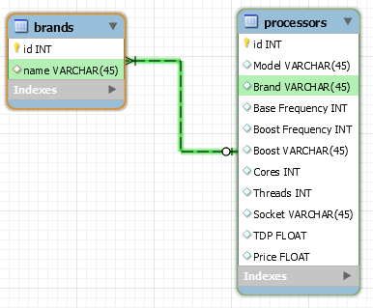

1. *ER-диаграмма*

*Подключаемые библиотеки, используемые операторы и функции.*

Для выполнения лабораторной работы потребуется подключение стандартной библиотеки «stdio.h», «stdlib.h», «string.h», чтобы у пользователя была возможность вводить значения с клавиатуры и просматривать результаты с экрана, и чтобы программа могла корректно использовать функции для использования динамической памяти и функции для работы со строками.

Необходимо использование одномерных массивов типа «char», «int», структур «struct DLNode», «struct DLHead», «struct LNode», «struct LHead», операторов строгого и нестрогого сравнения, условий «if-else», циклов, а также функций для работы с динамической памятью и строками.

*Алгоритм программы будет состоять из следующих функций:*

* int defOS(); /* Define operating system */
* int separatorsCounting(char C[]); /* Count separators in line of file */
* int fileLinesCounting(FILE* f, char FN[]); /* Count lines if file */
* void menuOpen(Head* lst_struct_head, B_Head* lst_struct_brand_head); /* Open menu */
* void printStructure(Head* p0); /* Print list of structures in screen */
* void addFirst(Head* p0, Node* p); /* Add first structure to the head */
* void separatorCoordinates(char* P, int sep[]); /* Remember the position of separators */
* void connectLast(Head* head, Node* lst_cur, Node* lst_new); /* Add next structures to the list */
* void deleteSelected(Head* my_head, Node* current_node); /* Delete selected structure from list */
* void addStructureRecord(Head* lst_struct_head, B_Head* lst_struct_brand_head); /* add new structure element to array */
* void addStructureRecordBrand(B_Head* lst_struct_brand_head); /* add new structure element to array */
* void writeIntoFile(Head* lst_struct_head); /* write structure list into data file */
* void writeIntoFileBrand(B_Head* lst_struct_brand_head); /* write structure list into brand data file */
* void printSelected(Head* head, int option, char* word); /* print selected structures */
* void sortStructures(Head* head, char option_sort); /* sort stuctures */
* void printBrandStructure(B_Head* p0); /* Print list of structures in screen */
* void addFirstBrand(B_Head* p0, B_Node* p); /* Add first structure to the head */
* void deleteSelectedBrand(B_Head* my_head, B_Node* current_node, Head* head); /* Delete selected structure from list */
* void connectLastPrev(B_Head* head, B_Node* lst_cur, B_Node* lst_new); /* Add next and previous structures to the list */
* char* wordSepAndStr(int x1, int x2, char C[]); /* Parse file line to character array */
* proc* readFromFileArray(proc *arr); /* read from file into structure array */
* Head* createHead(); /* Create empty head */
* Head* readFromFile(Head* lst_struct_head, B_Head* lst_struct_brand_head); /* Read the initial data from CSV file */
* Node* createNode(char str[], int sep[], int nos, B_Head* lst_struct_brand_head); /* Create structure without next and previous fields */
* Node* selectListElement(Head* my_head, int option, char* word); /* Select element from list */
* B_Head* createBrandHead(); /* Create empty head */
* B_Head* readBrandFromFile(B_Head* lst_struct_brand_head); /* Read the initial data from CSV file */
* B_Node* selectBrandListElement(B_Head* my_head, int id); /* Select element from list */
* B_Node* createBrandNode(char str[], int sep[], int nos); /* Create structure without next and previous fields */

**Описание переменных.**

Таблица 1. Описание переменных.

|  |  |  |  |
| --- | --- | --- | --- |
| № | Имя переменной | Тип | Назначение |
| Глобальные переменные и структуры | | | |
| 1 | - | struct LNode (Node) | Структурный тип данных, имеющий поля:   * int id; * char* model; * struct DLNode *brand; * int frequency[2]; * char* boost; * int cores; * int threads; * char* socket; * float tdp; * float price; * struct LNode *next; |
| 2 | - | struct LHead  (Head) | Структурный тип данных, имеющий поля:   * int cnt; * struct LNode *first; * struct LNode *last; |
| 3 | - | struct DLNode (B_Node) | Структурный тип данных, имеющий поля:   * int id; * char* name; * struct DLNode *next; * struct DLNode *prev; |
| 4 | - | struct DLHead (B_Head) | Структурный тип данных, имеющий поля:   * int cnt; * struct DLNode *first; * struct DLNode *last; |
| 5 | - | struct processors  (proc) | Структурный тип данных, имеющий поля:   * char model[MAX_LEN]; * char brand[MAX_LEN]; * int frequency[2]; * char boost[MAX_LEN]; * int cores; * int threads; * char socket[MAX_LEN]; * float tdp; * float price; |
| 6 | MAX_LEN | - | Максимальное количество символов в строке. |

|  |  |  |  |
| --- | --- | --- | --- |
| int main() | | | |
| 1 | lst_struct_brand | B_Node* | Переменная-указатель на структуру, в которую считывается информация с файла расширением «csv» при запуске программы. |
| 2 | lst_struct_brand_head | B_Head* | Указатель головы на структуру, в которую считывается информация с файла расширением «csv» при запуске программы. |
| 3 | lst_struct | Node* | Переменная-указатель на структуру, в которую считывается информация с файла расширением «csv» при запуске программы. |
| 4 | lst_struct_head | Head* | Указатель головы на структуру, в которую считывается информация с файла расширением «csv» при запуске программы. |
| 5 | i | int | Счетчик для очистки списка структур. |
| void menuOpen(Head* lst_struct_head, B_Head* lst_struct_brand_head) | | | |
| 1 | option | Int | Переменная для выбора функций из меню. |
| 2 | option_delete | Int | Переменная для выбора функций из меню. |
| 3 | option_delete_confirm | Int | Переменная для выбора функций из меню. |
| 4 | option_update | Int | Переменная для выбора функций из меню. |
| 5 | option_update_confirm | Int | Переменная для выбора функций из меню. |
| 6 | brand_option | Int | Переменная для выбора функций из меню. |
| 7 | option_sort | Int | Переменная для выбора функций из меню. |
| 8 | option_select | Int | Переменная для выбора функций из меню. |
| 9 | res | Int | Переменная для проверки вводимого пользователем значения. |
| 10 | slen | Int | Длина строки, вводимой пользователем для удаления элемента структуры. |
| 11 | l | Int | Переменная для проверки количества удаленных строк. |
| 12 | i | Int | Счетчик функции для использования циклов. |
| 13 | id | Int | Вводимая пользователем переменная. |
| 14 | word | Char* | Вводимая пользователем строка. |
| 15 | lst_struct | Node* | Структура данных. |
| 16 | lst_struct_brand | B_Node* | Структура данных производителя. |

|  |  |  |  |
| --- | --- | --- | --- |
| Head* readFromFile(Head* lst_struct_head, B_Head* lst_struct_brand_head) | | | |
| 1 | file_data | FILE * | Указатель на файл с расширением «csv» - таблица исходных данных. |
| 2 | lst_struct | Node* | Структура данных. |
| 3 | lst_struct1 | Node* | Структура данных. |
| 4 | str | char * | Переменная, необходимая для чтения файла с исходными данными. |
| 5 | s | int | Переменная, в которую записывается разделитель «;». |
| 6 | nstring | int | Счетчик столбцов в таблице – элементы структуры. |
| 7 | nos | int | Счетчик строк в таблице – элементы массива структур. |
| 8 | sep | Int* | Массив позиций разделителей. |
| B_Head* readBrandFromFile(B_Head* lst_struct_brand_head) | | | |
| 1 | file_data | FILE * | Указатель на файл с расширением «csv» - таблица исходных данных. |
| 2 | lst_struct | Node* | Структура данных. |
| 3 | lst_struct1 | Node* | Структура данных. |
| 4 | str | char * | Переменная, необходимая для чтения файла с исходными данными. |
| 5 | s | int | Переменная, в которую записывается разделитель «;». |
| 6 | nstring | int | Счетчик столбцов в таблице – элементы структуры. |
| 7 | nos | int | Счетчик строк в таблице – элементы массива структур. |
| 8 | sep | Int* | Массив позиций разделителей. |
| void printStructure(Head* p0) | | | |
| 1 | p | Node* | Переменная структурного типа данных для вывода списка структур. |
| void printBrandStructure(B_Head* p0) | | | |
| 1 | p | B_Node* | Переменная структурного типа данных для вывода списка структур. |
| Node* selectListElement(Head* my_head, int option, char* word) | | | |
| 1 | q | Node* | Указатель на структуру. |
| 2 | i_word | Int | Переменная, вводимая пользователем для нахождения совпадений в числовых полях. |
| 3 | f_word | Float | Переменная, вводимая пользователем для нахождения совпадений в полях с числами с плавающей точкой. |
| B_Node* selectBrandListElement(B_Head* my_head, int id) | | | |
| 1 | q | Node* | Указатель на структуру. |
| 2 | i | Int | Счетчик функции для использования циклов. |
| void deleteSelected(Head* my_head, Node* current_node) | | | |
| 1 | q | Node* | Указатель на структуру, которому присваивается значение первого элемента списка. |
| 2 | q1 | Node* | Указатель на структуру, которому присваивается значение последнего элемента списка. |
| void deleteSelectedBrand(B_Head* my_head, B_Node* current_node, Head* lst_struct_head) | | | |
| 1 | q | B_Node* | Указатель на структуру, которому присваивается значение первого элемента списка. |
| 2 | q1 | B_Node* | Указатель на структуру, которому присваивается значение последнего элемента списка. |
| 3 | q2 | B_Node* | Указатель на структуру, которому присваивается значение первого элемента списка. |
| 4 | i | Int | Счетчик функции для использования циклов. |
| Node* createNode(char str[], int sep[], int nos, B_Head* lst_struct_brand_head) | | | |
| 1 | p | Node* | Указатель на структуру. |
| 2 | p_brand | B_Node* | Указатель на структуру производителей. |
| 3 | word | Char* | Считанная с файла строка. |
| B_Node* createBrandNode(char str[], int sep[], int nos) | | | |
| 1 | p | B_Node | Указатель на структуру. |

|  |  |  |  |
| --- | --- | --- | --- |
| Head* createHead() | | | |
| 1 | ph | Head* | Указатель на голову структуры. |
| B_Head* createBrandHead() | | | |
| 1 | ph | B_Head* | Указатель на голову структуры. |
| char* wordSepAndStr(int x1, int x2, char C[]) | | | |
| 1 | word | char* | Указатель на слово. |
| 2 | m | int | Указатель на последний символ в выбранном слове. |
| 3 | i | int | Счетчик функции для использования циклов. |
| int fileLinesCounting(FILE* f, char FN[]) | | | |
| 1 | n | int | Счетчик количества символов в строке файла. |
| void seraratorCoordinates(char* P, int sep[]) | | | |
| 1 | m | int | Указатель на последний символ в выбранном слове. |
| 2 | i | int | Счетчик функции для использования циклов. |
| int separatorsCounting(char C[]) | | | |
| 1 | m | int | Указатель на последний символ в выбранном слове. |
| 2 | i | int | Счетчик функции для использования циклов. |
| int defOS() | | | |
| 1 | os | int | Переменная, необходимая для определения типа операционной системы. |
| void addStructureRecordBrand(B_Head* lst_struct_brand_head) | | | |
| 1 | fp1 | FILE* | Указатель на файл. |
| 2 | str | char ** | Массив строк для записи данных. |
| 3 | i | Int | Счетчик функции для использования циклов. |
| 4 | len | Int | Длина строки. |
| void addStructureRecord(Head* lst_struct_head, B_Head* lst_struct_brand_head) | | | |
| 1 | fp1 | FILE* | Указатель на файл. |
| 2 | str | char ** | Массив строк для записи данных. |
| 3 | i | Int | Счетчик функции для использования циклов. |
| 4 | len | Int | Длина строки. |
| 5 | lst_struct_brand | B_Node * | Указатель на бренд. |
| void writeIntoFile(Head* lst_struct_head) | | | |
| 1 | fp1 | FILE* | Указатель на файл. |
| 2 | lst_struct | Node* | Указатель на структуру. |
| void writeIntoFileBrand(B_Head* lst_struct_brand_head)ё | | | |
| 1 | fp1 | FILE* | Указатель на файл. |
| 2 | lst_struct_brand | B_Node* | Указатель на структуру. |
| void printSelected(Head* head, int option, char* word) | | | |
| 1 | l | Int | Переменная для проверки количества строк. |
| 2 | i | Int | Счетчик функции для использования циклов. |
| 3 | p | Node* | Указатель на структуру. |
| 4 | i_word | Int | Преобразование строки в число. |
| 5 | f_word | float | Преобразование строки в число. |
| void sortStructures(Head* head, char option_sort) | | | |
| 1 | i | int | Счетчик функции для использования циклов. |
| 2 | j | int | Счетчик функции для использования циклов. |
| 3 | arr | Proc * | Указатель на массив структур. |
| 4 | arr_temp | Proc | Временная структура, предназначенная для обмена данных двух структур. |
| 5 | fp1 | FILE* | Указатель на файл. |
| proc* readFromFileArray(proc *arr) | | | |
| 1 | fp | FILE* | Указатель на файл. |
| 2 | Buff | Char[] | Буфер, в который записывается весь файл. |
| 3 | field | Char[] | Содержимое одной ячейки данных. |
| 4 | field_count | int | Счетчик функции для использования циклов. |
| 5 | row_count | int | Счетчик функции для использования циклов. |
| 6 | i | int | Счетчик функции для использования циклов. |

**Схемы алгоритма.**

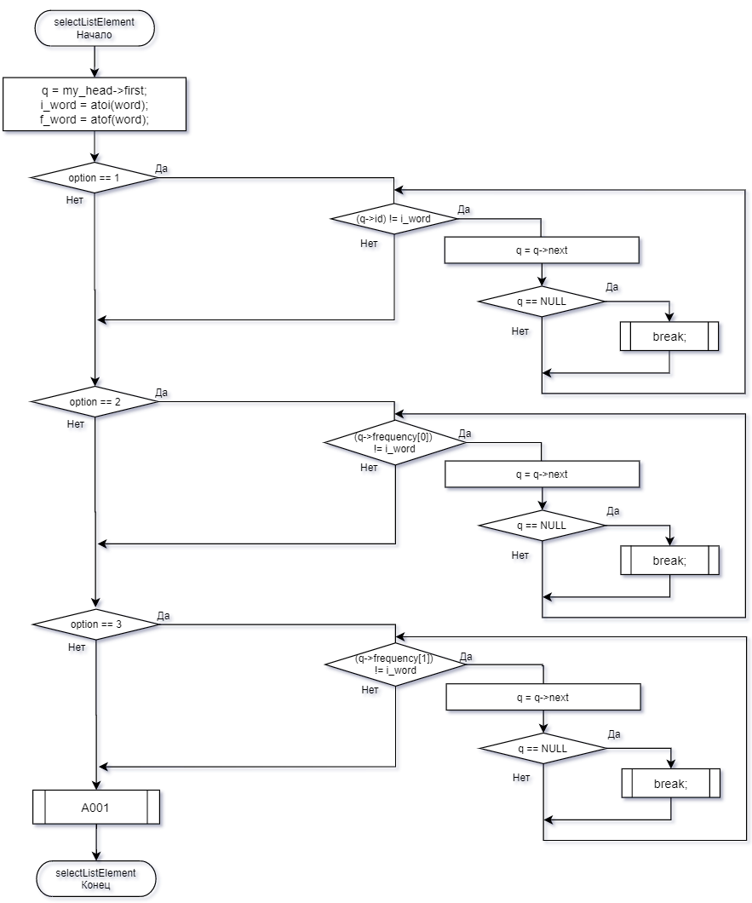

1. *Блок-схема функции SelectListElement*

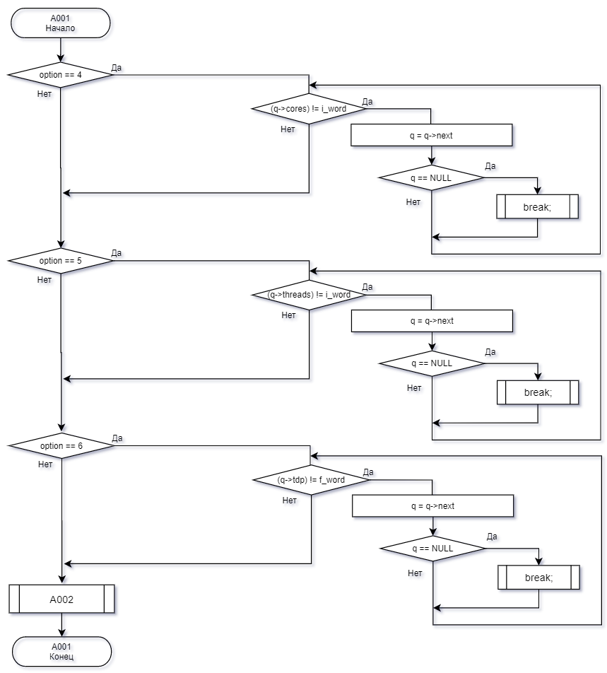

1. *Блок-схема функции A001*

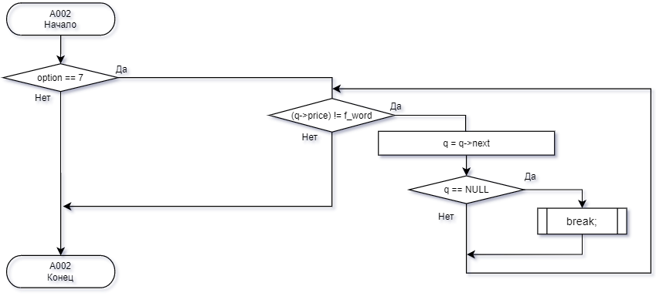

1. *Блок-схема функции A002*

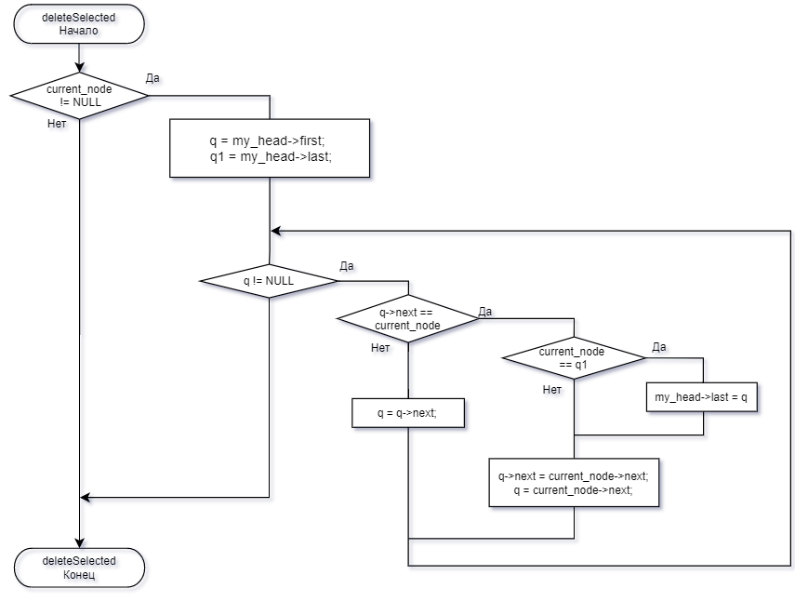

1. *Блок-схема функции deleteSelected*

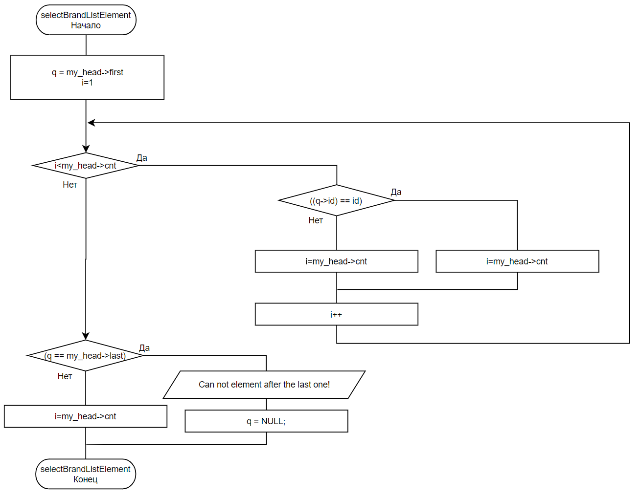

1. *Блок-схема функции* *selectBrandListElement*

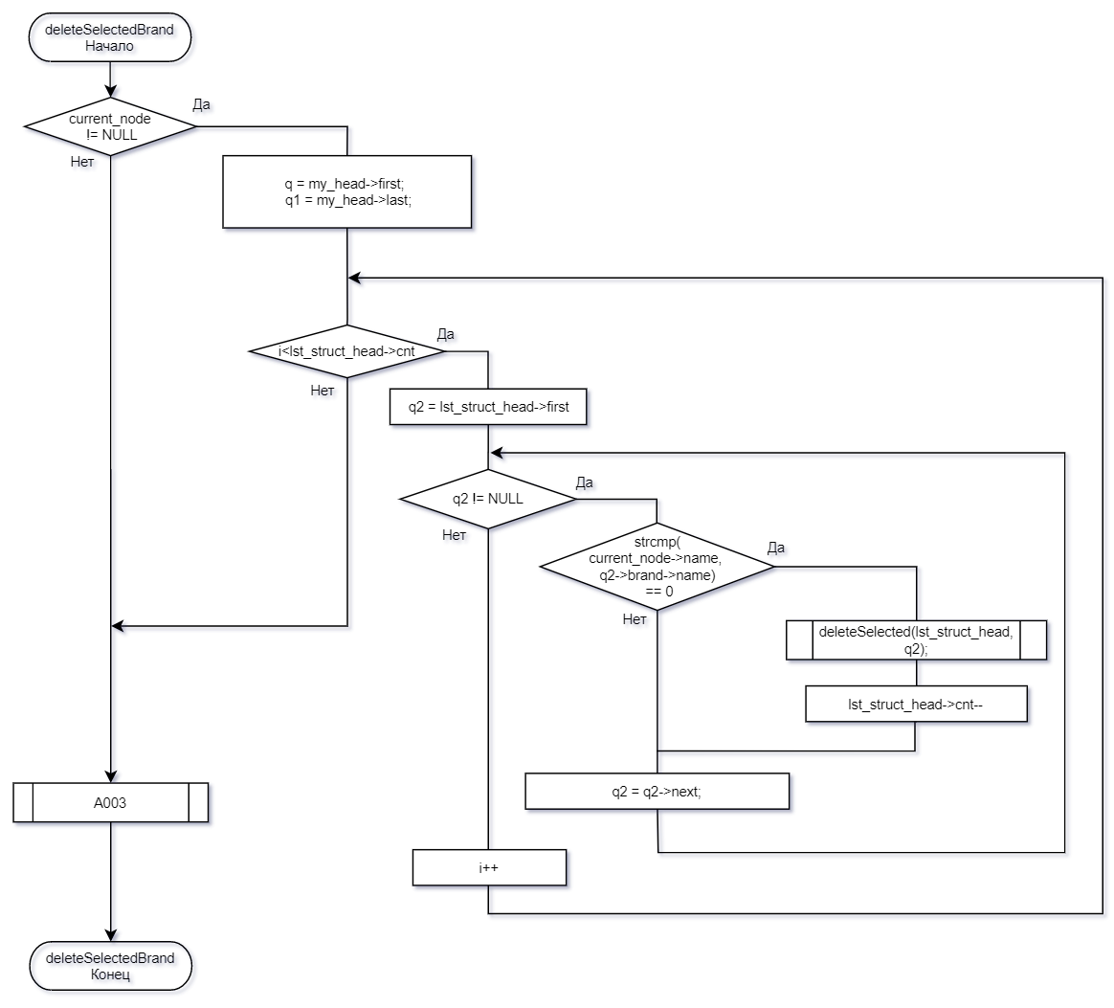

1. *Блок-схема функции* *deleteSelectedBrand*

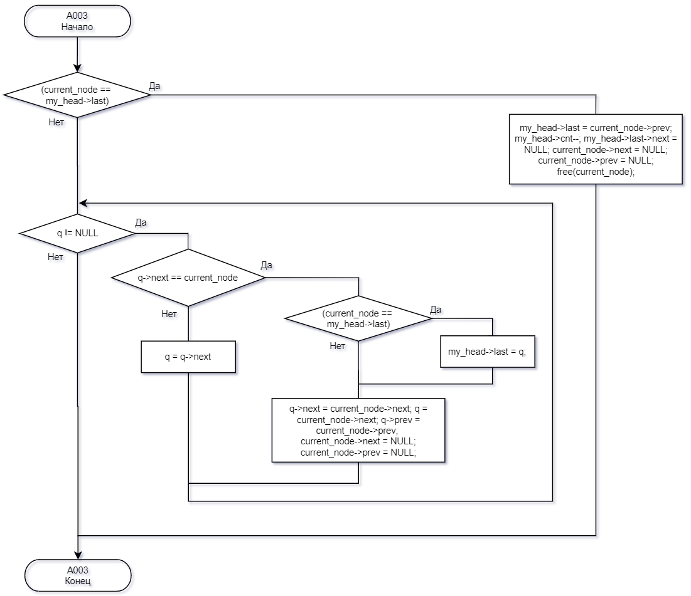

1. *Блок-схема функции* *A003*

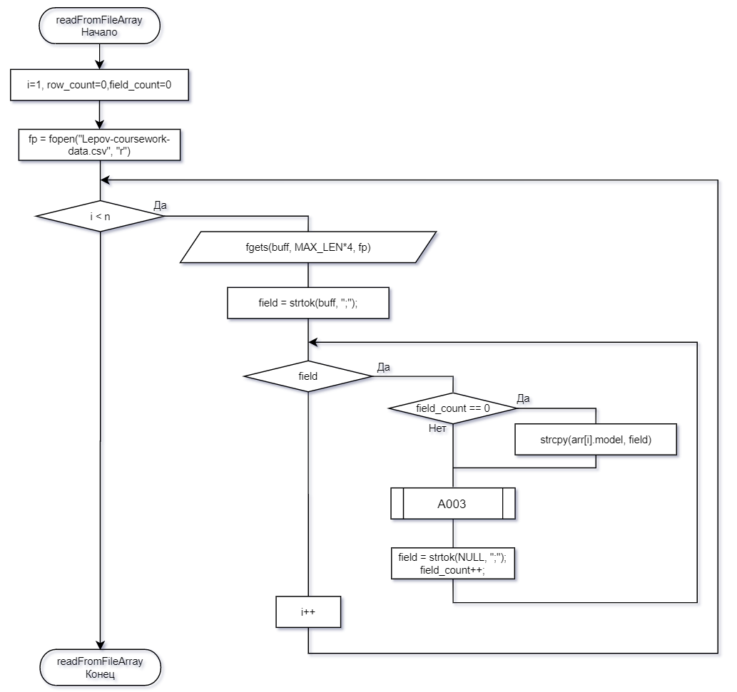

1. *Блок-схема функции readFromFileArray*

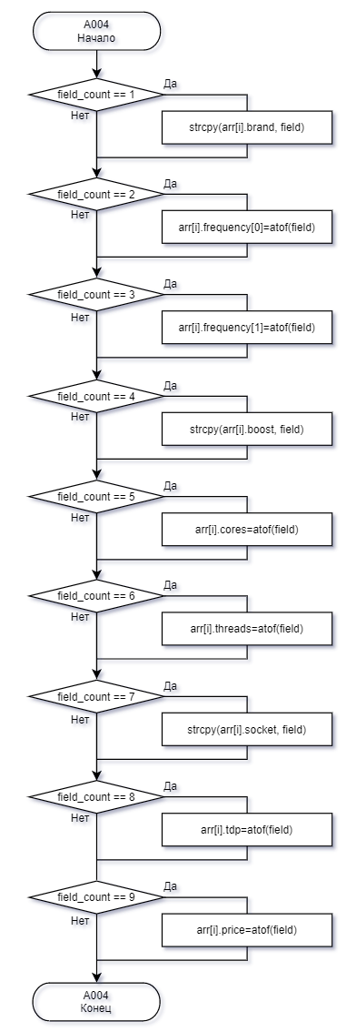

1. *Блок-схема функции* *A004*

**Контрольные примеры.**

Таблица 2. Контрольные примеры.

|  |  |  |
| --- | --- | --- |
| № | Входные данные | Результаты работы |
| 1 | option = 1 | Программа, выполняет вывод списка структур на экран. |
| 2 | option = 2  1 - Model: New  2 - Choose brand ID: 2  3 - Base frequency: 1000  4 - Boost frequency: 1200  5 - Boost (Yes/No): Yes  6 - Cores: 2  7 - Threads: 4  8 - Socket: IMB2.0  9 - TDP: 45  10 - Price: 10000 | Осуществление добавления новой записи в таблицу. |
| 3 | option = 3  word[0]=17  1 - Model: Updated proc  2 - Choose brand ID: 4 | Вывод сообщения об ошибки. Отсутствие в дополнительной таблице такого элемента. |
| 4 | option = 3  option_delete = 17 | Программа выполняет удаление элемента под номером 17. |

**Текст программы.**

/* ===================================================================================

 * CRUD console application

 * ===================================================================================

 *  @version   1.0

 *  @author    Lepov Alexey <Alexeylepov@gmail.com>

 * =================================================================================== */

/* ===================================================================================

 * Includes

 * ===================================================================================

 * This block of code contains:

 * - included libraries

 * - defined constants

 * =================================================================================== */

#include <stdio.h>

#include <stdlib.h>

#include <string.h>

#define MAX_LEN 256

/* ===================================================================================

 * Defines

 * ===================================================================================

 * This block of code contains:

 * - global structures

 * - variable types

 * - used functions

 * =================================================================================== */

typedef struct DLNode { /* Two-linked structure list */

    int id;

    char* name;

    struct DLNode *next;

    struct DLNode *prev;

} B_Node;

typedef struct DLHead { /* Two-linked structure list head */

    int cnt;

    struct DLNode *first;

    struct DLNode *last;

} B_Head;

typedef struct LNode { /* Structure list */

    int id;

    char* model;

    struct DLNode *brand;

    int frequency[2];

    char* boost;

    int cores;

    int threads;

    char* socket;

    float tdp;

    float price;

    struct LNode *next;

} Node;

typedef struct LHead { /* Structure list head */

    int cnt;

    struct LNode *first;

    struct LNode *last;

} Head;

typedef struct processors { /* Structure array (for sorting) */

    char model[MAX_LEN];

    char brand[MAX_LEN];

    int frequency[2];

    char boost[MAX_LEN];

    int cores;

    int threads;

    char socket[MAX_LEN];

    float tdp;

    float price;

} proc;

int defOS(); /* Define operating system */

int separatorsCounting(char C[]); /* Count separators in line of file */

int fileLinesCounting(FILE* f, char FN[]); /* Count lines if file */

void menuOpen(Head* lst_struct_head, B_Head* lst_struct_brand_head); /* Open menu */

void printStructure(Head* p0); /* Print list of structures in screen */

void addFirst(Head* p0, Node* p); /* Add first structure to the head */

void separatorCoordinates(char* P, int sep[]); /* Remember the position of separators */

void connectLast(Head* head, Node* lst_cur, Node* lst_new); /* Add next structures  to the list */

void deleteSelected(Head* my_head, Node* current_node); /* Delete selected structure from list */

void addStructureRecord(Head* lst_struct_head, B_Head* lst_struct_brand_head); /* add new structure element to array */

void addStructureRecordBrand(B_Head* lst_struct_brand_head); /* add new structure element to array */

void writeIntoFile(Head* lst_struct_head); /* write structure list into data file */

void writeIntoFileBrand(B_Head* lst_struct_brand_head); /* write structure list into brand data file */

void printSelected(Head* head, int option, char* word); /* print selected structures */

void sortStructures(Head* head, char option_sort); /* sort stuctures */

void printBrandStructure(B_Head* p0); /* Print list of structures in screen */

void addFirstBrand(B_Head* p0, B_Node* p); /* Add first structure to the head */

void deleteSelectedBrand(B_Head* my_head, B_Node* current_node, Head* head); /* Delete selected structure from list */

void connectLastPrev(B_Head* head, B_Node* lst_cur, B_Node* lst_new); /* Add next and previous structures  to the list */

char* wordSepAndStr(int x1, int x2, char C[]); /* Parse file line to character array */

proc* readFromFileArray(proc *arr); /* read from file into structure array */

Head* createHead(); /* Create empty head */

Head* readFromFile(Head* lst_struct_head, B_Head* lst_struct_brand_head); /* Read the initial data from CSV file */

Node* createNode(char str[], int sep[], int nos, B_Head* lst_struct_brand_head); /* Create structure without next and previous fields */

Node* selectListElement(Head* my_head, int word); /* Select element from list */

B_Head* createBrandHead(); /* Create empty head */

B_Head* readBrandFromFile(B_Head* lst_struct_brand_head); /* Read the initial data from CSV file */

B_Node* selectBrandListElement(B_Head* my_head, int id); /* Select element from list */

B_Node* createBrandNode(char str[], int sep[], int nos); /* Create structure without next and previous fields */

/* ===================================================================================

 * Main function

 * ===================================================================================

 * NAME: main()

 * TYPE: int

 *

 * Returns int value 0 if completed successfully

 * =================================================================================== */

int main()

{

    Node* lst_struct = NULL;

    Head* lst_struct_head = NULL;

    int i;

    B_Node* lst_struct_brand = NULL;

    B_Head* lst_struct_brand_head = NULL;

    /* Creating a heads */

    lst_struct_brand_head = readBrandFromFile(lst_struct_brand_head);

    lst_struct_head = readFromFile(lst_struct_head, lst_struct_brand_head);

    /* Opening menu */

    menuOpen(lst_struct_head, lst_struct_brand_head);

    /* Clearing memory */

    lst_struct = lst_struct_head->first;

    for (i=0; i<lst_struct_head->cnt; i++)

    {

        if (lst_struct->model != NULL) { free(lst_struct->model); lst_struct->model = NULL; }

        if (lst_struct->boost != NULL) { free(lst_struct->boost); lst_struct->boost = NULL; }

        if (lst_struct->socket != NULL) { free(lst_struct->socket); lst_struct->socket = NULL; }

        lst_struct = lst_struct->next;

    }

    if (lst_struct != NULL) { free(lst_struct); lst_struct = NULL; }

    if (lst_struct_head != NULL) { free(lst_struct_head); lst_struct_head = NULL; }

    /* Clearing memory */

    lst_struct_brand = lst_struct_brand_head->first;

    for (i = 0; i < lst_struct_brand_head->cnt; i++)

    {

        if (lst_struct_brand->name != NULL) { free(lst_struct_brand->name); lst_struct_brand->name = NULL; }

        lst_struct_brand = lst_struct_brand->next;

    }

    return 0;

}

/* ===================================================================================

 * Open menu

 * ===================================================================================

 * NAME: menuOpen(Head* lst_struct_head, B_Head* lst_struct_brand_head)

 * TYPE: void

 *

 * Prints on screen information about the program and gets information from user

 * =================================================================================== */

void menuOpen(Head* lst_struct_head, B_Head* lst_struct_brand_head)

{

    Node* lst_struct;

    B_Node* lst_struct_brand;

    int option, res, slen, i, id, l=0;

    int option_delete, option_delete_confirm;

    int option_update_confirm, brand_option;

    int option_sort, option_select;

    char word[11][MAX_LEN];

    /* Filling structure lists */

    lst_struct_brand_head = readBrandFromFile(lst_struct_brand_head);

    lst_struct_head = readFromFile(lst_struct_head, lst_struct_brand_head);

    do {/* console clearing */

        if (defOS()==0) system("cls");

        else system("clear");

        /* about program */

        printf("\033[1;33;40m");

        puts("====================================================");

        puts("             CRUD console application               ");

        puts("====================================================");

        printf("\033[0m");

        puts("\033[1;34;40mEnter the number of the action you would like to do: \033[0m");

        puts("\033[1;32;40m 1 \033[0m- to PRINT list on screen");

        puts("\033[1;32;40m 2 \033[0m- to CREATE new structure");

        puts("\033[1;32;40m 3 \033[0m- to UPDATE single structure");

        puts("\033[1;32;40m 4 \033[0m- to DELETE single structure");

        puts("\033[1;32;40m 5 \033[0m- to SORT structures by field");

        puts("\033[1;32;40m 6 \033[0m- to SELECT structures from list");

        puts("\033[1;32;40m 7 \033[0m- to EDIT additional BRAND list");

        puts("----------------------------------------------------");

        puts("\033[1;32;40m 8 \033[0m- to EXIT the program");

        puts("----------------------------------------------------");

        /* entering number of action */

        printf("\033[1;34;40mType the number of action: \033[0m");

        res = scanf("%d", &option);

        while (getchar() != '\n');

        if (res != 1) option = 0;

    } while(((option<1)||(option>8))||(res!=1));

    /* =================================================================================== */

    /* PRINT */

    /* =================================================================================== */

    if (option==1)

    {   /* console clearing */

        if (defOS()==0) system("cls");

        else system("clear");

        printStructure(lst_struct_head);

        puts("\nPress ENTER when ready");

        getchar();

        menuOpen(lst_struct_head, lst_struct_brand_head);

    }

    /* =================================================================================== */

    /* CREATE */

    /* =================================================================================== */

    else if (option==2)

    {

        addStructureRecord(lst_struct_head, lst_struct_brand_head);

        puts("\nPress ENTER when ready");

        getchar();

        menuOpen(lst_struct_head, lst_struct_brand_head);

    }

    /* =================================================================================== */

    /* UPDATE */

    /* =================================================================================== */

    else if (option==3)

    {   /* console clearing */

        if (defOS()==0) system("cls");

        else system("clear");

        /* print structure list on screen */

        printStructure(lst_struct_head);

        puts("\033[1;34;40mUpdating element by ID: \033[0m");

        fgets(word[0], MAX_LEN, stdin);

        slen = strlen(word[0]); word[0][slen - 1] = '\0';

        /* selecting fields */

        lst_struct = lst_struct_head->first;

        lst_struct = selectListElement(lst_struct_head, atoi(word[0]));

        /* console clearing */

        if (defOS()==0) system("cls");

        else system("clear");

        /* print structure on screen */

        printf("\nSelected record:\n");

        printf("==================================================================================================================\n");

        printf("|%2d|%27s|%5s|%9d|%15d|%5s|%5d|%7d|%12s|%6.2f|%9.2f|\n",

        lst_struct->id,lst_struct->model,lst_struct->brand->name,lst_struct->frequency[0],

        lst_struct->frequency[1], lst_struct->boost,lst_struct->cores, lst_struct->threads,

        lst_struct->socket, lst_struct->tdp, lst_struct->price);

        printf("==================================================================================================================\n");

        /* update */

        if (lst_struct != NULL)

        {

            printf("\033[1;32;40m 1 \033[0m- Model:           ");

            fgets(word[2],MAX_LEN,stdin);

            slen = strlen(word[2]); word[2][slen-1] = '\0';

            lst_struct->model = word[2];

            printBrandStructure(lst_struct_brand_head);

            printf("\033[1;32;40m 2 \033[0m- Choose brand ID: ");

            fgets(word[1],MAX_LEN,stdin);

            slen = strlen(word[1]); word[1][slen-1] = '\0';

            brand_option = atoi(word[1]);

            lst_struct_brand = lst_struct_brand_head->first;

            if (brand_option>0 && brand_option<=lst_struct_brand_head->cnt)

            {

                for(i=0; i<lst_struct_brand_head->cnt; i++)

                {

                    if (brand_option==lst_struct_brand->id)

                    {

                        lst_struct->brand = lst_struct_brand;

                    }

                    lst_struct_brand = lst_struct_brand->next;

                }

                printf("\033[1;32;40m 3 \033[0m- Base frequency:  ");

                fgets(word[3],MAX_LEN,stdin);

                slen = strlen(word[3]); word[3][slen-1] = '\0';

                lst_struct->frequency[0] = atoi(word[3]);

                printf("\033[1;32;40m 4 \033[0m- Boost frequency: ");

                fgets(word[4],MAX_LEN,stdin);

                slen = strlen(word[4]); word[4][slen-1] = '\0';

                lst_struct->frequency[1] = atoi(word[4]);

                printf("\033[1;32;40m 5 \033[0m- Boost (Yes/No):  ");

                fgets(word[5],MAX_LEN,stdin);

                slen = strlen(word[5]); word[5][slen-1] = '\0';

                lst_struct->boost = word[5];

                printf("\033[1;32;40m 6 \033[0m- Cores:           ");

                fgets(word[6],MAX_LEN,stdin);

                slen = strlen(word[6]); word[6][slen-1] = '\0';

                lst_struct->cores = atoi(word[6]);

                printf("\033[1;32;40m 7 \033[0m- Threads:         ");

                fgets(word[7],MAX_LEN,stdin);

                slen = strlen(word[7]); word[7][slen-1] = '\0';

                lst_struct->threads = atoi(word[7]);

                printf("\033[1;32;40m 8 \033[0m- Socket:          ");

                fgets(word[8],MAX_LEN,stdin);

                slen = strlen(word[8]); word[8][slen-1] = '\0';

                lst_struct->socket = word[8];

                printf("\033[1;32;40m 9 \033[0m- TDP:             ");

                fgets(word[9],MAX_LEN,stdin);

                slen = strlen(word[9]); word[9][slen-1] = '\0';

                lst_struct->tdp = atof(word[9]);

                printf("\033[1;32;40m10 \033[0m- Price:           ");

                fgets(word[10],MAX_LEN,stdin);

                slen = strlen(word[10]); word[10][slen-1] = '\0';

                lst_struct->price = atof(word[10]);

                l++;

            }

            else

            {

                printf("\033[1;31;40m\nValue error occurred! \nNeeds to be in range of %d to %d \n\033[0m",1,lst_struct_brand_head->cnt);

            }

        }

        if (l != 0)

        {

            printf("\033[1;32;40m\nFound item was successfully updated!\033[0m\n");

            /* print structure list on screen */

            printStructure(lst_struct_head);

            /* confirming changes */

            printf("\033[1;31;40m \nWrite changes to a file? \033[0m \n");

            printf("Type \033[1;32;40m1\033[0m to confirm changes: \033[0m");

            scanf("%d", &option_update_confirm);

            if (option_update_confirm == 1)

            {

                writeIntoFile(lst_struct_head);

                printf("\033[1;32;40mChanges successfully written to a file.\n \033[0m");

            }

            else printf("\033[1;31;40mChanges not saved.\n \033[0m");

        }

        else printf("\033[1;31;40m\nNo matching result found!\033[0m\n");

        puts("\nPress ENTER when ready");

        getchar();

        menuOpen(lst_struct_head, lst_struct_brand_head);

    }

    /* =================================================================================== */

    /* DELETE */

    /* =================================================================================== */

    else if (option==4)

    {   /* console clearing */

        if (defOS()==0) system("cls");

        else system("clear");

        /* print structure list on screen */

        printStructure(lst_struct_head);

        puts("\033[1;34;40mDeleting element by ID: \033[0m");

        scanf("%d", &option_delete);

        /* selecting fields */

        lst_struct = lst_struct_head->first;

        lst_struct = selectListElement(lst_struct_head, option_delete);

        /* console clearing */

        if (defOS()==0) system("cls");

        else system("clear");

        /* print structure on screen */

        printf("\nSelected record:\n");

        printf("==================================================================================================================\n");

        printf("|%2d|%27s|%5s|%9d|%15d|%5s|%5d|%7d|%12s|%6.2f|%9.2f|\n",

        lst_struct->id, lst_struct->model, lst_struct->brand->name,lst_struct->frequency[0],

        lst_struct->frequency[1], lst_struct->boost,lst_struct->cores, lst_struct->threads,

        lst_struct->socket, lst_struct->tdp, lst_struct->price);

            printf("==================================================================================================================\n");

        /* delete */

        if (lst_struct != NULL)

        {

            deleteSelected(lst_struct_head, lst_struct);

            lst_struct_head->cnt--;

            l++;

        }

        if (l != 0)

        {

            printf("\033[1;32;40m\nFound item was successfully deleted!\033[0m\n");

            /* print structure list on screen */

            printStructure(lst_struct_head);

            /* confirming changes */

            printf("\033[1;31;40m \nWrite changes to a file? \033[0m \n");

            printf("Type \033[1;32;40m1\033[0m to confirm changes: \033[0m");

            scanf("%d", &option_delete_confirm);

            if (option_delete_confirm == 1)

            {

                writeIntoFile(lst_struct_head);

                printf("\033[1;32;40mChanges successfully written to a file.\n \033[0m");

            }

            else printf("\033[1;31;40mChanges not saved.\n \033[0m");

        }

        else printf("\033[1;31;40m\nNo matching result found!\033[0m\n");

        puts("\nPress ENTER when ready");

        getchar(); getchar();

        menuOpen(lst_struct_head, lst_struct_brand_head);

    }

    /* =================================================================================== */

    /* SORT */

    /* =================================================================================== */

    else if (option==5)

    {   /* console clearing */

        if (defOS()==0) system("cls");

        else system("clear");

        puts("\033[1;34;40mSorting options: \033[0m");

        puts("\033[1;32;40m 1 \033[0m- Model");

        puts("\033[1;32;40m 2 \033[0m- Brand");

        puts("\033[1;32;40m 3 \033[0m- Base Frequency");

        puts("\033[1;32;40m 4 \033[0m- Boost Frequency");

        puts("\033[1;32;40m 5 \033[0m- Boost (Yes/No)");

        puts("\033[1;32;40m 6 \033[0m- Cores");

        puts("\033[1;32;40m 7 \033[0m- Threads");

        puts("\033[1;32;40m 8 \033[0m- Socket");

        puts("\033[1;32;40m 9 \033[0m- TDP");

        puts("\033[1;32;40m10 \033[0m- Price");

        /* entering number of action */

        printf("\033[1;34;40mType the number of field: \033[0m");

        scanf("%d", &option_sort);

        if (option_sort>=1 && option_sort<=10)

        {

            sortStructures(lst_struct_head, option_sort);

            /* print structure list on screen */

            lst_struct_head = readFromFile(lst_struct_head, lst_struct_brand_head);

            printStructure(lst_struct_head);

            printf("\033[1;32;40m\nList was successfully sorted!\033[0m\n");

        }

        else

        {

            printf("\033[1;31;40m\nError occurred! Your number should be in range of 1 to 11\033[0m\n");

        }

        puts("\nPress ENTER when ready");

        getchar(); getchar();

        menuOpen(lst_struct_head, lst_struct_brand_head);

    }

    /* =================================================================================== */

    /* SELECT */

    /* =================================================================================== */

    else if (option==6)

    {   /* console clearing */

        if (defOS()==0) system("cls");

        else system("clear");

        /* print structure list on screen */

        printStructure(lst_struct_head);

        puts("\033[1;34;Sorting options: \033[0m");

        puts("\033[1;32;40m 1 \033[0m- ID              - Int");

        puts("\033[1;32;40m 2 \033[0m- Model           - Char[]");

        puts("\033[1;32;40m 3 \033[0m- Brand           - Char[]");

        puts("\033[1;32;40m 4 \033[0m- Base Frequency  - Int");

        puts("\033[1;32;40m 5 \033[0m- Boost Frequency - Int");

        puts("\033[1;32;40m 6 \033[0m- Boost (Yes/No)  - Char[]");

        puts("\033[1;32;40m 7 \033[0m- Cores           - Int");

        puts("\033[1;32;40m 8 \033[0m- Threads         - Int");

        puts("\033[1;32;40m 9 \033[0m- Socket          - Char[]");

        puts("\033[1;32;40m10 \033[0m- TDP             - Float");

        puts("\033[1;32;40m11 \033[0m- Price           - Float");

        /* entering number of action */

        printf("\033[1;34;40mType the number of field: \033[0m");

        scanf("%d", &option_select);

        if (option_select>=1 && option_select<=11)

        {   /* entering field data */

            printf("\033[1;34;40mNow enter some suitable content: \033[0m");

            getchar();

            fgets(word[0], MAX_LEN, stdin);

            slen = strlen(word[0]); word[0][slen - 1] = '\0';

            /* selecting structures */

            printSelected(lst_struct_head, option_select, word[0]);

        }

        else

        {

            printf("\033[1;31;40m\nError occurred! Your number should be in range of 1 to 11\033[0m\n");

        }

        puts("\nPress ENTER when ready");

        getchar();

        menuOpen(lst_struct_head, lst_struct_brand_head);

    }

    /* =================================================================================== */

    /* EDIT BRAND LIST */

    /* =================================================================================== */

    else if (option==7)

    {

        do {/* console clearing */

            if (defOS()==0) system("cls");

            else system("clear");

            /* about program */

            printf("\033[1;33;40m");

            puts("====================================================");

            puts("                  EDIT Brand list                   ");

            puts("====================================================");

            printf("\033[0m");

            puts("\033[1;34;40mEnter the number of the action you would like to do: \033[0m");

            puts("\033[1;32;40m 1 \033[0m- to PRINT list on screen");

            puts("\033[1;32;40m 2 \033[0m- to CREATE new structure");

            puts("\033[1;32;40m 3 \033[0m- to UPDATE single structure");

            puts("\033[1;32;40m 4 \033[0m- to DELETE single structure");

            puts("----------------------------------------------------");

            puts("\033[1;32;40m 5 \033[0m- to GO BACK");

            puts("----------------------------------------------------");

            /* entering number of action */

            printf("\033[1;34;40mType the number of action: \033[0m");

            res = scanf("%d", &option);

            while (getchar() != '\n');

            if (res != 1) option = 0;

        } while(((option<1)||(option>5))||(res!=1));

        /* =================================================================================== */

        /* PRINT BRAND LIST */

        /* =================================================================================== */

        if (option==1)

        {   /* console clearing */

            if (defOS()==0) system("cls");

            else system("clear");

            printBrandStructure(lst_struct_brand_head);

            puts("\nPress ENTER when ready");

            getchar();

            menuOpen(lst_struct_head, lst_struct_brand_head);

        }

        /* =================================================================================== */

        /* CREATE BRAND LIST */

        /* =================================================================================== */

        else if (option==2)

        {

            addStructureRecordBrand(lst_struct_brand_head);

            puts("\nPress ENTER when ready");

            getchar();

            menuOpen(lst_struct_head, lst_struct_brand_head);

        }

        /* =================================================================================== */

        /* UPDATE BRAND LIST */

        /* =================================================================================== */

        else if (option==3)

        {   /* console clearing */

            if (defOS()==0) system("cls");

            else system("clear");

            l=0;

            /* print structure list on screen */

            puts("\033[1;34;40mUpdating element with chosen ID: \033[0m");

            printBrandStructure(lst_struct_brand_head);

            /* entering field data */

            printf("\033[1;34;40m\nType the number of brand ID: \033[0m");

            scanf("%d", &id);

            getchar();

            /* selecting fields */

            lst_struct_brand = lst_struct_brand_head->first;

            lst_struct_brand = selectBrandListElement(lst_struct_brand_head, id);

            /* update */

            if (lst_struct_brand != NULL)

            {

                printf("\033[1;32;40m 1 \033[0m- Brand name: ");

                fgets(word[0],MAX_LEN,stdin);

                slen = strlen(word[0]); word[0][slen-1] = '\0';

                lst_struct_brand->name = word[0];

                l++;

            }

            if (l != 0)

            {

                printf("\033[1;32;40m\nFound item was successfully updated!\033[0m\n");

                /* print structure list on screen */

                printBrandStructure(lst_struct_brand_head);

                /* print structure list on screen */

                printStructure(lst_struct_head);

                /* confirming changes */

                printf("\033[1;31;40m \nWrite changes to a file? \033[0m");

                printf("\033[1;31;40m \nBe very careful! \033[0m");

                printf("\033[1;31;40m \nUpdating a particular brand will also update \nall related records in the main table!\033[0m \n");

                printf("\nType \033[1;32;40m1\033[0m to confirm changes: \033[0m ");

                scanf("%d", &option_delete_confirm);

                if (option_delete_confirm == 1)

                {

                    writeIntoFile(lst_struct_head);

                    writeIntoFileBrand(lst_struct_brand_head);

                    printf("\033[1;32;40mChanges successfully written to a file.\n \033[0m");

                }

                else printf("\033[1;31;40mChanges not saved.\n \033[0m");

            }

            else printf("\033[1;31;40m\nNo matching result found!\033[0m\n");

            puts("\nPress ENTER when ready");

            getchar(); getchar();

            menuOpen(lst_struct_head, lst_struct_brand_head);

        }

        /* =================================================================================== */

        /* DELETE BRAND LIST */

        /* =================================================================================== */

        else if (option==4)

        {   /* print structure list on screen */

            printBrandStructure(lst_struct_brand_head);

            /* entering field data */

            printf("\033[1;34;40m\nType the number of brand ID: \033[0m");

            scanf("%d", &id);

            getchar();

            /* selecting fields */

            lst_struct_brand = lst_struct_brand_head->first;

            lst_struct_brand = selectBrandListElement(lst_struct_brand_head, id);

            if (lst_struct_brand != NULL)

            {

                deleteSelectedBrand(lst_struct_brand_head, lst_struct_brand, lst_struct_head);

                lst_struct_brand_head->cnt--;

                l++;

            }

            if (l != 0) printf("\033[1;32;40m\nFound brand were successfully deleted!\033[0m\n");

            else printf("\033[1;31;40m\nNo matching results found!\033[0m\n");

            /* print structure list on screen */

            printBrandStructure(lst_struct_brand_head);

            /* print structure list on screen */

            printStructure(lst_struct_head);

            /* confirming changes */

            printf("\033[1;31;40m \nWrite changes to a file? \033[0m");

            printf("\033[1;31;40m \nBe very careful! \033[0m");

            printf("\033[1;31;40m \nDeleting a particular brand will also delete \nall related records in the main table!\033[0m \n");

            printf("\nType \033[1;32;40m1\033[0m to confirm changes: \033[0m ");

            scanf("%d", &option_delete_confirm);

            if (option_delete_confirm == 1)

            {

                writeIntoFile(lst_struct_head);

                writeIntoFileBrand(lst_struct_brand_head);

                printf("\033[1;32;40mChanges successfully written to a file.\n \033[0m");

            }

            else printf("\033[1;31;40mChanges not saved.\n \033[0m");

            puts("\nPress ENTER when ready");

            getchar();

            menuOpen(lst_struct_head, lst_struct_brand_head);

        }

        /* =================================================================================== */

        /* GO BACK */

        /* =================================================================================== */

        else if (option==5)

        {

            menuOpen(lst_struct_head, lst_struct_brand_head);

        }

    }

    /* =================================================================================== */

    /* EXIT */

    /* =================================================================================== */

    else if (option==8) printf("\033[1;31;40m\nThe program is quiting ... \n\033[0m");

}

/* ===================================================================================

 * Reading the initial data from CSV file

 * ===================================================================================

 * NAME: readFromFile(Head* lst_struct_head, B_Head* lst_struct_brand_head)

 * TYPE: Head*

 *

 * Returns structure list head

 * =================================================================================== */

Head* readFromFile(Head* lst_struct_head, B_Head* lst_struct_brand_head)

{

    FILE* file_data;

    Node* lst_struct, *lst_struct1;

    char str[MAX_LEN];

    int s, nstring;

    int nos = 0, *sep = NULL;

    file_data = fopen("Lepov-coursework-data.csv", "r");

    if (file_data)

    {

        nstring = fileLinesCounting(file_data, "Lepov-coursework-data.csv");

        fclose(file_data);

        file_data = fopen("Lepov-coursework-data.csv", "r");

        lst_struct_head = createHead();

        if (lst_struct_head)

        {

            fgets(str, MAX_LEN, file_data);

            nos = separatorsCounting(str);

            sep = (int*)calloc(nos, sizeof(int));

            if (sep)

            {

                separatorCoordinates(str, sep);

                /* Creating a first list element */

                lst_struct = createNode(str, sep, nos, lst_struct_brand_head);

                if (lst_struct)

                {

                    /* Adding the first element to the head */

                    addFirst(lst_struct_head, lst_struct);

                    s = 0;

                    if (sep != NULL) { free(sep); sep = NULL; }

                    lst_struct = lst_struct_head->first;

                    /* Creating other list structures */

                    while (s < nstring - 1)

                    {

                        fgets(str, MAX_LEN, file_data);

                        nos = separatorsCounting(str);

                        sep = (int*)calloc(nos, sizeof(int));

                        if (sep)

                        {

                            separatorCoordinates(str, sep);

                            lst_struct1 = createNode(str, sep, nos, lst_struct_brand_head);

                            connectLast(lst_struct_head, lst_struct, lst_struct1);

                            lst_struct = lst_struct1;

                            s++;

                        }

                        else printf("Error at memory allocation!");

                        if (sep != NULL) { free(sep); sep = NULL; }

                    }

                }

                else printf("Error at memory allocation!");

            }

            else printf("Error at memory allocation!");

        }

        else printf("Error at memory allocation!");

    }

    else printf("File is not found!");

    fclose(file_data);

    return lst_struct_head;

}

/* ===================================================================================

 * Reading the initial data from CSV file

 * ===================================================================================

 * NAME: readBrandFromFile(B_Head* lst_struct_brand_head)

 * TYPE: B_Head*

 *

 * Returns structure list head

 * =================================================================================== */

B_Head* readBrandFromFile(B_Head* lst_struct_brand_head)

{

    FILE* file_data;

    B_Node* lst_struct, *lst_struct1;

    char str[MAX_LEN];

    int s, nstring;

    int nos = 0, *sep = NULL;

    file_data = fopen("Lepov-coursework-data-brands.csv", "r");

    if (file_data)

    {

        nstring = fileLinesCounting(file_data, "Lepov-coursework-data-brands.csv");

        fclose(file_data);

        file_data = fopen("Lepov-coursework-data-brands.csv", "r");

        lst_struct_brand_head = createBrandHead();

        if (lst_struct_brand_head)

        {

            fgets(str, MAX_LEN, file_data);

            nos = separatorsCounting(str);

            sep = (int*)calloc(nos, sizeof(int));

            if (sep)

            {

                separatorCoordinates(str, sep);

                /* Creating a first list element */

                lst_struct = createBrandNode(str, sep, nos);

                if (lst_struct)

                {

                    /* Adding the first element to the head */

                    addFirstBrand(lst_struct_brand_head, lst_struct);

                    s = 0;

                    if (sep != NULL) { free(sep); sep = NULL; }

                    lst_struct = lst_struct_brand_head->first;

                    /* Creating other list structures */

                    while (s < nstring - 1)

                    {

                        fgets(str, MAX_LEN, file_data);

                        nos = separatorsCounting(str);

                        sep = (int*)calloc(nos, sizeof(int));

                        if (sep)

                        {

                            separatorCoordinates(str, sep);

                            lst_struct1 = createBrandNode(str, sep, nos);

                            connectLastPrev(lst_struct_brand_head, lst_struct, lst_struct1);

                            lst_struct = lst_struct1;

                            s++;

                        }

                        else printf("Error at memory allocation!");

                        if (sep != NULL) { free(sep); sep = NULL; }

                    }

                }

                else printf("Error at memory allocation!");

            }

            else printf("Error at memory allocation!");

        }

        else printf("Error at memory allocation!");

    }

    else printf("File is not found!");

    fclose(file_data);

    return lst_struct_brand_head;

}

/* ===================================================================================

 * Selecting element from list

 * ===================================================================================

 * NAME: selectListElement(Head* my_head, int option, char* word)

 * TYPE: Node*

 *

 * Returns structure that satisfies user conditions

 * =================================================================================== */

Node* selectListElement(Head* my_head, int word)

{

    int i;

    Node* q = my_head->first;

    for (i=1; i<my_head->cnt; i++)

    {

        if ((q->id) == word) i=my_head->cnt;

        else q = q->next;

    }

    return q;

}

/* ===================================================================================

 * Selecting element from list

 * ===================================================================================

 * NAME: selectBrandListElement(B_Head* my_head, int id)

 * TYPE: Node*

 *

 * Returns structure that satisfies user conditions

 * =================================================================================== */

B_Node* selectBrandListElement(B_Head* my_head, int id)

{

    int i;

    B_Node* q = my_head->first;

    for (i=0; i<my_head->cnt; i++)

    {

        if ((q->id) == id)

        {

            i=my_head->cnt;

        }

        else q = q->next;

    }

    return q;

}

/* ===================================================================================

 * Deleting selected structure from list

 * ===================================================================================

 * NAME: deleteSelected(Head* my_head, Node* current_node)

 * TYPE: void

 *

 * Removes and clears selected structure

 * =================================================================================== */

void deleteSelected(Head* my_head, Node* current_node)

{

    Node* q = NULL, *q1 = NULL;

    if (current_node != NULL)

    {

        q = my_head->first;

        q1 = my_head->last;

        if (current_node == q)

        {

            /* for deleting the first element as well */

            my_head->first = current_node->next;

            current_node->next = NULL;

            free(current_node);

        }

        else

        {

            while (q != NULL)

            {   /* delete the connections to next elements */

                if (q->next == current_node)

                {

                    if (current_node == q1) my_head->last = q;

                    q->next = current_node->next;

                    q = current_node->next;

                    /* clear element */

                    current_node->next = NULL;

                    free(current_node);

                }

                else q = q->next;

            }

        }

    }

}

/* ===================================================================================

 * Deleting selected structure from list

 * ===================================================================================

 * NAME: deleteSelectedBrand(B_Head* my_head, B_Node* current_node, Head* lst_struct_head)

 * TYPE: void

 *

 * Removes and clears selected structure

 * =================================================================================== */

void deleteSelectedBrand(B_Head* my_head, B_Node* current_node, Head* lst_struct_head)

{

    int i;

    B_Node* q = NULL, *q1 = NULL;

    Node* q2 = NULL;

    if (current_node != NULL)

    {

        q = my_head->first;

        q1 = my_head->last;

        for (i=0; i<lst_struct_head->cnt; i++)

        {

            q2 = lst_struct_head->first;

            while (q2 != NULL)

            {

                if (strcmp(current_node->name, q2->brand->name) == 0)

                {

                    deleteSelected(lst_struct_head, q2);

                    lst_struct_head->cnt--;

                }

                q2 = q2->next;

            }

        }

        if (current_node == my_head->last)

        {   /* for deleting the last element as well */

            my_head->last = current_node->prev;

            my_head->cnt--;

            my_head->last->next = NULL;

            current_node->next = NULL;

            current_node->prev = NULL;

            free(current_node);

        }

        else while (q != NULL)

        {   /* delete the connections to next and previous elements */

            if (q->next == current_node)

            {

                if (current_node == q1) my_head->last = q;

                q->next = current_node->next;

                q = current_node->next;

                q->prev = current_node->prev;

                /* clear element */

                current_node->next = NULL;

                current_node->prev = NULL;

                free(current_node);

            }

            else q = q->next;

        }

    }

}

/* ===================================================================================

 * Creating structure without next and previous fields

 * ===================================================================================

 * NAME: createNode(char str[], int sep[], int nos, B_Head* lst_struct_brand_head)

 * TYPE: Node*

 *

 * Returns new structure

 * =================================================================================== */

Node* createNode(char str[], int sep[], int nos, B_Head* lst_struct_brand_head)

{

    Node* p = NULL;

    B_Node* p_brand = NULL;

    char *word;

    p = (Node*)malloc(sizeof(Node));

    p_brand = (B_Node*)malloc(sizeof(B_Node));

    word = wordSepAndStr(sep[0] + 1, sep[1], str);

    if (p && p_brand && word)

    {

        p->id = 1;

        p->model = wordSepAndStr(0, sep[0], str);

        p_brand = lst_struct_brand_head->first;

        if (strcmp(word, lst_struct_brand_head->first->name) == 0)

        {

            p->brand = lst_struct_brand_head->first;

        }

        else while (p_brand->next != NULL)

        {

            if (strcmp(word, p_brand->name) == 0)

            {

                p->brand = p_brand;

            }

            p_brand = p_brand->next;

        }

        if (strcmp(word, lst_struct_brand_head->last->name) == 0)

        {

            p->brand = lst_struct_brand_head->last;

        }

        p->frequency[0] = atof(wordSepAndStr(sep[1] + 1, sep[2], str));

        p->frequency[1] = atof(wordSepAndStr(sep[2] + 1, sep[3], str));

        p->boost = wordSepAndStr(sep[3] + 1, sep[4], str);

        p->cores = atof(wordSepAndStr(sep[4] + 1, sep[5], str));

        p->threads = atof(wordSepAndStr(sep[5] + 1, sep[6], str));

        p->socket = wordSepAndStr(sep[6] + 1, sep[7], str);

        p->tdp = atof(wordSepAndStr(sep[7] + 1, sep[8], str));

        p->price = atof(wordSepAndStr(sep[8] + 1, sep[9], str));

        p->next = NULL;

        if (p->model==NULL && p->boost==NULL && p->socket==NULL) p = NULL;

    }

    else p = NULL;

    return p;

}

/* ===================================================================================

 * Creating structure without next and previous fields

 * ===================================================================================

 * NAME: createBrandNode(char str[], int sep[], int nos)

 * TYPE: Node*

 *

 * Returns new structure

 * =================================================================================== */

B_Node* createBrandNode(char str[], int sep[], int nos)

{

    B_Node *p=NULL;

    p = (B_Node*)malloc(sizeof(B_Node));

    if (p)

    {

        p->id = 1;

        p->name = wordSepAndStr(0, sep[0], str);

        p->next = NULL;

        p->prev = NULL;

    }

    else p = NULL;

    return p;

}

/* ===================================================================================

 * Creating empty head

 * ===================================================================================

 * NAME: createHead()

 * TYPE: Head*

 *

 * Returns empty structure list head

 * =================================================================================== */

Head* createHead()

{

    Head* ph = NULL;

    ph = (Head*)malloc(sizeof(Head));

    if (ph)

    {

        ph->first = NULL;

        ph->last = NULL;

        ph->cnt = 0;

    }

    else ph = NULL;

    return ph;

}

/* ===================================================================================

 * Creating empty brand head

 * ===================================================================================

 * NAME: createHead()

 * TYPE: B_Head*

 *

 * Returns empty structure list head

 * =================================================================================== */

B_Head* createBrandHead()

{

    B_Head* ph = NULL;

    ph = (B_Head*)malloc(sizeof(B_Head));

    if (ph)

    {

        ph->first = NULL;

        ph->last = NULL;

        ph->cnt = 0;

    }

    else ph = NULL;

    return ph;

}

/* ===================================================================================

 * Parsing file line to character array

 * ===================================================================================

 * NAME: wordSepAndStr(int x1, int x2, char C[])

 * TYPE: char*

 *

 * Returns array of character that was made of file lines and separators

 * =================================================================================== */

char* wordSepAndStr(int x1, int x2, char C[])

{

    char* word = NULL;

    int i, m = 0;

    word = (char*)malloc((x2 - x1 + 1) * sizeof(char));

    memset(word, '\0', x2 - x1 + 1);

    if (word)

    {

        for (i = x1; i < x2; i++) { word[m] = C[i]; m++; }

        word[m] = '\0';

    }

    else word = NULL;

    return word;

}

/* ===================================================================================

 * Count lines if file

 * ===================================================================================

 * NAME: fileLinesCounting(FILE* f, char FN[])

 * TYPE: int

 *

 * Counts lines in data file

 * =================================================================================== */

int fileLinesCounting(FILE* f, char FN[])

{

    int n = 0;

    f = fopen(FN, "r");

    while (!feof(f)) if (fgetc(f) == '\n') n++;

    fclose(f);

    return (n);

}

/* ===================================================================================

 * Saving the position of separators

 * ===================================================================================

 * NAME: separatorCoordinates(char* P, int sep[])

 * TYPE: void

 *

 * This function saves the position of separators

 * =================================================================================== */

void separatorCoordinates(char* P, int sep[])

{

    int i, m = 0;

    for (i = 0; i < strlen(P); i++)

        if (P[i] == ';') { sep[m] = i; m++; }

    sep[m] = strlen(P);

}

/* ===================================================================================

 * Counting separators in line of file

 * ===================================================================================

 * NAME: separatorsCounting(char C[])

 * TYPE: int

 *

 * Returns separators count

 * =================================================================================== */

int separatorsCounting(char C[])

{

    int m = 0, i;

    for (i = 0; i < strlen(C); i++) if (C[i] == ';') m++;

    return m + 1;

}

/* ===================================================================================

 * Adding first structure to the head

 * ===================================================================================

 * NAME: addFirst(Head* p0, Node* p)

 * TYPE: void

 *

 * Adds first structure to the head

 * =================================================================================== */

void addFirst(Head* p0, Node* p)

{

    if (p0 && p)

    {

        p0->first = p;

        p0->last = p;

        p0->cnt++;

    }

}

/* ===================================================================================

 * Adding first structure to the head

 * ===================================================================================

 * NAME: addFirst(Head* p0, Node* p)

 * TYPE: void

 *

 * Adds first structure to the head

 * =================================================================================== */

void addFirstBrand(B_Head* p0, B_Node* p)

{

    if (p0 && p)

    {

        p0->first = p;

        p0->last = p;

        p0->cnt++;

    }

}

/* ===================================================================================

 * Adding next and previous structures to the list

 * ===================================================================================

 * NAME: connectLast(Head* head, Node* lst_cur, Node* lst_new)

 * TYPE: void

 *

 * Adds next and previous structures to the list

 * =================================================================================== */

void connectLast(Head* head, Node* lst_cur, Node* lst_new)

{

    if (lst_cur && lst_new && head)

    {

        /* edit current structure */

        lst_cur->next = lst_new;

        /* edit head structure */

        head->last = lst_new;

        head->cnt++;

        /* edit new structure */

        lst_new->id = head->cnt;

    }

}

/* ===================================================================================

 * Adding next and previous structures to the list

 * ===================================================================================

 * NAME: connectLastPrev(B_Head* head, B_Node* lst_cur, B_Node* lst_new)

 * TYPE: void

 *

 * Adds next and previous structures to the list

 * =================================================================================== */

void connectLastPrev(B_Head* head, B_Node* lst_cur, B_Node* lst_new)

{

    if (lst_cur && lst_new && head)

    {

        /* edit current structure */

        lst_cur->next = lst_new;

        /* edit head structure */

        head->last = lst_new;

        head->cnt++;

        /* edit new structure */

        lst_new->prev = lst_cur;

        lst_new->id = head->cnt;

    }

}

/* ===================================================================================

 * Define operating system function

 * ===================================================================================

 * NAME: defOS()

 * TYPE: int

 *

 * Returns the type of current operating system (Windows or Linux)

 * =================================================================================== */

int defOS()

{

    int os = 0; /* Windows OS is selected as default */

    FILE *f_wind = fopen("/usr/lib/systemd", "r");

    if (f_wind == NULL) os = 0; /* if OS is Windows */

    else os = 1; /* if OS is Unix based */

    fclose(f_wind);

    return os;

}

/* ===================================================================================

 * Print structures

 * ===================================================================================

 * NAME: printArray(proc mass[], int n)

 * TYPE: void

 *

 * Prints on screen list of structures

 * =================================================================================== */

void printStructure(Head* p0)

{

    Node* p;

    printf("\033[1;32;40m==================================================================================================================\n");

    printf("|\033[0m%2s|%27s|%5s|%9s|%15s|%5s|%5s|%7s|%12s|%6s|%9s\033[1;32;40m|\n", "ID", "Model", "Brand", "Frequency", "Boost Frequency", "Boost", "Cores", "Threads", "Socket", "TDP", "Price");

    printf("==================================================================================================================\n");

    p = p0->first;

    while (p != NULL)

    {

        printf("|\033[0m%2d|%27s|%5s|%9d|%15d|%5s|%5d|%7d|%12s|%6.2f|%9.2f\033[1;32;40m|\n", p->id, p->model, p->brand->name,

        p->frequency[0], p->frequency[1], p->boost, p->cores, p->threads, p->socket, p->tdp, p->price);

        p = p->next;

    }

    printf("==================================================================================================================\033[0m\n");

}

/* ===================================================================================

 * Print structures

 * ===================================================================================

 * NAME: printArray(proc mass[], int n)

 * TYPE: void

 *

 * Prints on screen list of structures

 * =================================================================================== */

void printBrandStructure(B_Head* p0)

{

    B_Node* p;

    printf("\033[1;32;40m===========\n");

    printf("|\033[0m%2s|%6s\033[1;32;40m|\n", "ID", "Name");

    printf("===========\n");

    p = p0->first;

    while (p != NULL)

    {

        printf("|\033[0m%2d|%6s\033[1;32;40m| \n", p->id, p->name);

        p = p->next;

    }

    printf("===========\033[0m\n");

}

/* ===================================================================================

 * Add new element to array of structures

 * ===================================================================================

 * NAME: addStructureRecord(Head* lst_struct_head, B_Head* lst_struct_brand_head)

 * TYPE: void

 *

 * This function adds new element to array of structures

 * =================================================================================== */

void addStructureRecord(Head* lst_struct_head, B_Head* lst_struct_brand_head)

{

    FILE *fp1=NULL;

    char **str=NULL;

    int i,len,brand_option;

    B_Node *lst_struct_brand=NULL;

    /* open file for adding new record */

    fp1 = fopen("Lepov-coursework-data.csv", "a+");

    if (fp1!=NULL)

    {

        /* Memory allocation for the string array */

        str=(char**)malloc(10*sizeof(char*));

        lst_struct_brand=(B_Node*)malloc(sizeof(B_Node));

        if(str!=NULL && lst_struct_brand!=NULL)

        {

            /* Memory allocation for each element */

            for(i=0; i<10; i++)

            {

                str[i]=(char*)malloc(MAX_LEN*sizeof(char));

                if(str[i]==NULL)

                {

                    printf("\033[1;31;40m\nMemory allocation trouble! \nProgram is going to terminate ... \n\033[0m");

                    exit(0);

                }

            }

            printf("\033[1;34;40m\nPlease enter new structure element: \033[0m\n");

            printf("\033[1;32;40m 1 \033[0m- Model:           ");

            fgets(str[0],MAX_LEN,stdin);

            len = strlen(str[0]); str[0][len-1] = '\0';

            printBrandStructure(lst_struct_brand_head);

            printf("\033[1;32;40m 2 \033[0m- Choose brand ID: ");

            fgets(str[1],MAX_LEN,stdin);

            len = strlen(str[1]); str[1][len-1] = '\0';

            brand_option = atoi(str[1]);

            lst_struct_brand = lst_struct_brand_head->first;

            if (brand_option>0 && brand_option<=lst_struct_brand_head->cnt)

            {

                for(i=0; i<lst_struct_brand_head->cnt; i++)

                {

                    if (brand_option==lst_struct_brand->id)

                    {

                        str[1] = lst_struct_brand->name;

                        len = strlen(str[1]); str[1][len] = '\0';

                    }

                    lst_struct_brand = lst_struct_brand->next;

                }

            }

            else

            {   /* Closing file and clearing memory */

                for(i=0; i<10; i++)

                {

                    free(str[i]); str[i]=NULL;

                }

                free(str); str=NULL;

                fclose(fp1);

                printf("\033[1;31;40m\nValue error occurred! \nNeeds to be in range of %d to %d \n\033[0m",1,lst_struct_brand_head->cnt);

                getchar();

                menuOpen(lst_struct_head, lst_struct_brand_head);

            }

            printf("\033[1;32;40m 3 \033[0m- Base frequency:  ");

            fgets(str[2],MAX_LEN,stdin);

            len = strlen(str[2]); str[2][len-1] = '\0';

            printf("\033[1;32;40m 4 \033[0m- Boost frequency: ");

            fgets(str[3],MAX_LEN,stdin);

            len = strlen(str[3]); str[3][len-1] = '\0';

            printf("\033[1;32;40m 5 \033[0m- Boost (Yes/No):  ");

            fgets(str[4],MAX_LEN,stdin);

            len = strlen(str[4]); str[4][len-1] = '\0';

            printf("\033[1;32;40m 6 \033[0m- Cores:           ");

            fgets(str[5],MAX_LEN,stdin);

            len = strlen(str[5]); str[5][len-1] = '\0';

            printf("\033[1;32;40m 7 \033[0m- Threads:         ");

            fgets(str[6],MAX_LEN,stdin);

            len = strlen(str[6]); str[6][len-1] = '\0';

            printf("\033[1;32;40m 8 \033[0m- Socket:          ");

            fgets(str[7],MAX_LEN,stdin);

            len = strlen(str[7]); str[7][len-1] = '\0';

            printf("\033[1;32;40m 9 \033[0m- TDP:             ");

            fgets(str[8],MAX_LEN,stdin);

            len = strlen(str[8]); str[8][len-1] = '\0';

            printf("\033[1;32;40m10 \033[0m- Price:           ");

            fgets(str[9],MAX_LEN,stdin);

            len = strlen(str[9]); str[9][len-1] = '\0';

            fprintf(fp1,"%s;%s;%s;%s;%s;%s;%s;%s;%s;%s\n",str[0],str[1],str[2],str[3],str[4],str[5],str[6],str[7],str[8],str[9]);

        }

        else

        {   /* If memory not allocated */

            printf("\033[1;31;40m\nMemory allocation trouble! \nProgram is going to terminate ... \n\033[0m");

            exit(0);

        }

    }

    else

    {   /* If files not found */

        printf("\033[1;31;40m\nTrouble reading file! \nProgram is going to terminate ... \n\033[0m");

        fclose(fp1);

        exit(0);

    }

    /* Closing file and clearing memory */

    for(i=0; i<10; i++)

    {

        free(str[i]); str[i]=NULL;

    }

    free(lst_struct_brand); lst_struct_brand=NULL;

    free(str); str=NULL;

    fclose(fp1);

    printf("\033[1;32;40m \nNew structure element successfully added.\n \033[0m");

}

/* ===================================================================================

 * Add new element to array of structures

 * ===================================================================================

 * NAME: addStructureRecordBrand(B_Head* lst_struct_brand_head)

 * TYPE: void

 *

 * This function adds new element to array of structures

 * =================================================================================== */

void addStructureRecordBrand(B_Head* lst_struct_brand_head)

{

    FILE *fp1=NULL;

    char **str=NULL;

    int i,len;

    /* open file for adding new record */

    fp1 = fopen("Lepov-coursework-data-brands.csv", "a+");

    if (fp1!=NULL)

    {   /* Memory allocation for the string array */

        str=(char**)malloc(2*sizeof(char*));

        if(str!=NULL)

        {   /* Memory allocation for each element */

            for(i=0; i<10; i++)

            {

                str[i]=(char*)malloc(MAX_LEN*sizeof(char));

                if(str[i]==NULL)

                {

                    printf("\033[1;31;40m\nMemory allocation trouble! \nProgram is going to terminate ... \n\033[0m");

                    exit(0);

                }

            }

            printf("\033[1;34;40m\nPlease enter new structure element: \033[0m\n");

            printf("\033[1;32;40m 1 \033[0m- Brand name:  ");

            fgets(str[0],MAX_LEN,stdin);

            len = strlen(str[0]); str[0][len-1] = '\0';

            fprintf(fp1,"%s;\n",str[0]);

        }

        else

        {   /* If memory not allocated */

            printf("\033[1;31;40m\nMemory allocation trouble! \nProgram is going to terminate ... \n\033[0m");

            exit(0);

        }

    }

    else

    {   /* If files not found */

        printf("\033[1;31;40m\nTrouble reading file! \nProgram is going to terminate ... \n\033[0m");

        fclose(fp1);

        exit(0);

    }

    /* Closing file and clearing memory */

    for(i=0; i<10; i++)

    {

        free(str[i]); str[i]=NULL;

    }

    free(str); str=NULL;

    fclose(fp1);

    printf("\033[1;32;40m \nNew structure element successfully added.\n \033[0m");

}

/* ===================================================================================

 * Write structure elements to the file

 * ===================================================================================

 * NAME: writeIntoFile(Head* lst_struct_head)

 * TYPE: void

 *

 * Prints on file structure elements

 * =================================================================================== */

void writeIntoFile(Head* lst_struct_head)

{

    FILE *fp1=NULL;

    Node* lst_struct=NULL;

    fp1 = fopen("Lepov-coursework-data.csv", "w");

    lst_struct=(Node*)malloc(sizeof(Node));

    if (lst_struct)

    {

        lst_struct = lst_struct_head->first;

    }

    else

    {   /* If memory not allocated */

        printf("\033[1;31;40m\nMemory allocation trouble! \nProgram is going to terminate ... \n\033[0m");

        exit(0);

    }

    while(lst_struct!=NULL)

    {

        fprintf(fp1,"%s;%s;%d;%d;%s;%d;%d;%s;%.2f;%.2f\n",

        lst_struct->model,

        lst_struct->brand->name,

        lst_struct->frequency[0],

        lst_struct->frequency[1],

        lst_struct->boost,

        lst_struct->cores,

        lst_struct->threads,

        lst_struct->socket,

        lst_struct->tdp,

        lst_struct->price);

        lst_struct = lst_struct->next;

    }

    free(lst_struct); lst_struct=NULL;

    fclose(fp1);

}

/* ===================================================================================

 * Write structure elements to the file

 * ===================================================================================

 * NAME: writeIntoFileBrand(Head* lst_struct_brand_head)

 * TYPE: void

 *

 * Prints on file structure elements

 * =================================================================================== */

void writeIntoFileBrand(B_Head* lst_struct_brand_head)

{

    FILE *fp1=NULL;

    B_Node* lst_struct_brand=NULL;

    fp1 = fopen("Lepov-coursework-data-brands.csv", "w");

    lst_struct_brand=(B_Node*)malloc(sizeof(B_Node));

    if (lst_struct_brand)

    {

        lst_struct_brand = lst_struct_brand_head->first;

    }

    else

    {   /* If memory not allocated */

        printf("\033[1;31;40m\nMemory allocation trouble! \nProgram is going to terminate ... \n\033[0m");

        exit(0);

    }

    while(lst_struct_brand!=NULL)

    {

        fprintf(fp1,"%s;\n",

        lst_struct_brand->name);

        lst_struct_brand = lst_struct_brand->next;

    }

    free(lst_struct_brand); lst_struct_brand=NULL;

    fclose(fp1);

}

/* ===================================================================================

 * Print selected elements

 * ===================================================================================

 * NAME: printSelected(Head* head, int option, char* word)

 * TYPE: void

 *

 * Prints on screen structure elements less than average

 * =================================================================================== */

void printSelected(Head* head, int option, char* word)

{

    int i=0, l=0;

    Node* p = head->first;

    int i_word = atoi(word);

    float f_word = atof(word);

    printf("\033[1;32;40m==================================================================================================================\n");

    printf("|\033[0m%2s|%27s|%5s|%9s|%15s|%5s|%5s|%7s|%12s|%6s|%9s\033[1;32;40m|\n", "ID", "Model", "Brand", "Frequency", "Boost Frequency", "Boost", "Cores", "Threads", "Socket", "TDP", "Price");

    printf("==================================================================================================================\n");

    for (i=0; i<head->cnt; i++)

    {

        if (option==1)

        {

            if((p->id) == i_word) /* ID */

            {

                printf("|\033[0m%2d|%27s|%5s|%9d|%15d|%5s|%5d|%7d|%12s|%6.2f|%9.2f\033[1;32;40m|\n", p->id, p->model, p->brand->name,

                p->frequency[0], p->frequency[1], p->boost, p->cores, p->threads, p->socket, p->tdp, p->price);l++;

            }

        }

        else if (option==2)

        {

            if(strcmp(p->model, word) == 0) /* MODEL */

            {

                printf("|\033[0m%2d|%27s|%5s|%9d|%15d|%5s|%5d|%7d|%12s|%6.2f|%9.2f\033[1;32;40m|\n", p->id, p->model, p->brand->name,

                p->frequency[0], p->frequency[1], p->boost, p->cores, p->threads, p->socket, p->tdp, p->price);l++;

            }

        }

        else if (option==3)

        {

            if(strcmp(p->brand->name, word) == 0) /* BRAND */

            {

                printf("|\033[0m%2d|%27s|%5s|%9d|%15d|%5s|%5d|%7d|%12s|%6.2f|%9.2f\033[1;32;40m|\n", p->id, p->model, p->brand->name,

                p->frequency[0], p->frequency[1], p->boost, p->cores, p->threads, p->socket, p->tdp, p->price);l++;

            }

        }

        else if (option==4)

        {

            if((p->frequency[0]) == i_word) /* BASE FREAQUENCY */

            {

                printf("|\033[0m%2d|%27s|%5s|%9d|%15d|%5s|%5d|%7d|%12s|%6.2f|%9.2f\033[1;32;40m|\n", p->id, p->model, p->brand->name,

                p->frequency[0], p->frequency[1], p->boost, p->cores, p->threads, p->socket, p->tdp, p->price);l++;

            }

        }

        else if (option==5)

        {

            if((p->frequency[1]) == i_word) /* BOOST FREAQUENCY */

            {

                printf("|\033[0m%2d|%27s|%5s|%9d|%15d|%5s|%5d|%7d|%12s|%6.2f|%9.2f\033[1;32;40m|\n", p->id, p->model, p->brand->name,

                p->frequency[0], p->frequency[1], p->boost, p->cores, p->threads, p->socket, p->tdp, p->price);l++;

            }

        }

        else if (option==6)

        {

            if(strcmp(p->boost, word) == 0) /* BOOST */

            {

                printf("|\033[0m%2d|%27s|%5s|%9d|%15d|%5s|%5d|%7d|%12s|%6.2f|%9.2f\033[1;32;40m|\n", p->id, p->model, p->brand->name,

                p->frequency[0], p->frequency[1], p->boost, p->cores, p->threads, p->socket, p->tdp, p->price);l++;

            }

        }

        else if (option==7)

        {

            if((p->cores) == i_word) /* CORES */

            {

                printf("|\033[0m%2d|%27s|%5s|%9d|%15d|%5s|%5d|%7d|%12s|%6.2f|%9.2f\033[1;32;40m|\n", p->id, p->model, p->brand->name,

                p->frequency[0], p->frequency[1], p->boost, p->cores, p->threads, p->socket, p->tdp, p->price);l++;

            }

        }

        else if (option==8)

        {

            if((p->threads) == i_word) /* THREADS */

            {

                printf("|\033[0m%2d|%27s|%5s|%9d|%15d|%5s|%5d|%7d|%12s|%6.2f|%9.2f\033[1;32;40m|\n", p->id, p->model, p->brand->name,

                p->frequency[0], p->frequency[1], p->boost, p->cores, p->threads, p->socket, p->tdp, p->price);l++;

            }

        }

        else if (option==9)

        {

            if(strcmp(p->socket, word) == 0) /* SOCKET */

            {

                printf("|\033[0m%2d|%27s|%5s|%9d|%15d|%5s|%5d|%7d|%12s|%6.2f|%9.2f\033[1;32;40m|\n", p->id, p->model, p->brand->name,

                p->frequency[0], p->frequency[1], p->boost, p->cores, p->threads, p->socket, p->tdp, p->price);l++;

            }

        }

        else if (option==10) /* TDP */

        {

            if((p->tdp) == f_word)

            {

                printf("|\033[0m%2d|%27s|%5s|%9d|%15d|%5s|%5d|%7d|%12s|%6.2f|%9.2f\033[1;32;40m|\n", p->id, p->model, p->brand->name,

                p->frequency[0], p->frequency[1], p->boost, p->cores, p->threads, p->socket, p->tdp, p->price);l++;

            }

        }

        else if (option==11) /* PRICE */

        {

            if((p->price) == f_word)

            {

                printf("|\033[0m%2d|%27s|%5s|%9d|%15d|%5s|%5d|%7d|%12s|%6.2f|%9.2f\033[1;32;40m|\n", p->id, p->model, p->brand->name,

                p->frequency[0], p->frequency[1], p->boost, p->cores, p->threads, p->socket, p->tdp, p->price);l++;

            }

        }

        p = p->next;

    }

    if(l==0)

    {

        printf("| No element found                                                                                               |\n");

    }

    printf("==================================================================================================================\033[0m\n");

}

/* ===================================================================================

 * Sort structures

 * ===================================================================================

 * NAME: sortStructures(Head* head, char option_sort)

 * TYPE: void

 *

 * Sorts structures

 * =================================================================================== */

void sortStructures(Head* head, char option_sort)

{

    int i, j;

    proc *arr=NULL, arr_temp;

    FILE *fp1=NULL;

    arr = readFromFileArray(arr);

    fp1=fopen("Lepov-coursework-data.csv", "w");

    for (i=1; i<head->cnt; i++)

    {

        for (j=0; j<head->cnt-1; j++)

        {

            if (((option_sort==1) && strcmp(arr[j].model, arr[j+1].model)>0)

            || ((option_sort==2)  && strcmp(arr[j].brand, arr[j+1].brand)>0)

            || ((option_sort==3)  && (arr[j].frequency[0] > arr[j+1].frequency[0]))

            || ((option_sort==4)  && (arr[j].frequency[1] > arr[j+1].frequency[1]))

            || ((option_sort==5)  && strcmp(arr[j].boost, arr[j+1].boost)>0)

            || ((option_sort==6)  && (arr[j].cores > arr[j+1].cores))

            || ((option_sort==7)  && (arr[j].threads > arr[j+1].threads))

            || ((option_sort==8)  && strcmp(arr[j].socket, arr[j+1].socket)>0)

            || ((option_sort==9)  && (arr[j].tdp > arr[j+1].tdp))

            || ((option_sort==10) && (arr[j].price > arr[j+1].price)))

            {

                arr_temp=arr[j];

                arr[j]=arr[j+1];

                arr[j+1]=arr_temp;

            }

        }

    }

    for (i=0; i<head->cnt; i++)

    {

        fprintf(fp1,"%s;%s;%d;%d;%s;%d;%d;%s;%.2f;%.2f\n",

        arr[i].model,

        arr[i].brand,

        arr[i].frequency[0],

        arr[i].frequency[1],

        arr[i].boost,

        arr[i].cores,

        arr[i].threads,

        arr[i].socket,

        arr[i].tdp,

        arr[i].price);

    }

    fclose(fp1);

}

/* ===================================================================================

 * Read from file

 * ===================================================================================

 * NAME: readFromFile(proc *arr)

 * TYPE: proc

 *

 * This function reads structures from data file

 * =================================================================================== */

proc* readFromFileArray(proc *arr)

{

    FILE *fp;

    char buff[MAX_LEN*4];

    char *field;

    int field_count=0;

    int row_count=0;

    int i=1;

    /* Opening file */

    fp = fopen("Lepov-coursework-data.csv", "r");

    if (fp == NULL)

    {

        printf("\033[1;31;40m\nTrouble reading file! \nProgram is going to terminate ... \n\033[0m");

        fclose(fp);

        exit(0);

    }

    /* counting lines for memory allocation */

    while(!feof(fp)) if(fgetc(fp) == '\n') i++;

    /* returning to the beginning of file */

    fseek(fp,0,SEEK_SET);

    /* Memory allocation for the array (structure CAR) */

    arr = (proc*)malloc(i*sizeof(proc));

    if(arr==NULL)

    {

        printf("\033[1;31;40m\nMemory allocation trouble! \nProgram is going to terminate ... \n\033[0m");

        fclose(fp);

        exit(0);

    }

    /* Filling the array */

    i = 0;

    while(fgets(buff, MAX_LEN*4, fp))

    {

        /* for debugging */ /* printf("%s\n", buff); */

        field_count = 0;

        row_count++;

        /* setting a separator */

        field = strtok(buff, ";");

        while(field)

        {

            if(field_count == 0) strcpy(arr[i].model, field);

            if(field_count == 1) strcpy(arr[i].brand, field);

            if(field_count == 2) arr[i].frequency[0]=atof(field);

            if(field_count == 3) arr[i].frequency[1]=atof(field);

            if(field_count == 4) strcpy(arr[i].boost, field);

            if(field_count == 5) arr[i].cores=atof(field);

            if(field_count == 6) arr[i].threads=atof(field);

            if(field_count == 7) strcpy(arr[i].socket, field);

            if(field_count == 8) arr[i].tdp=atof(field);

            if(field_count == 9) arr[i].price=atof(field);

            field = strtok(NULL, ";");

            field_count++;

        }

        i++;

    }

    /* Closing file */

    fclose(fp);

    return arr;

}

**Примеры выполнения программы.**

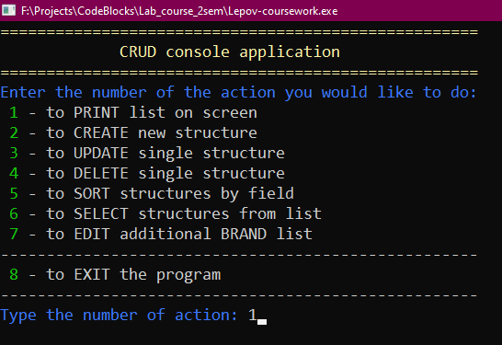

1. *Результат компиляции программного кода*

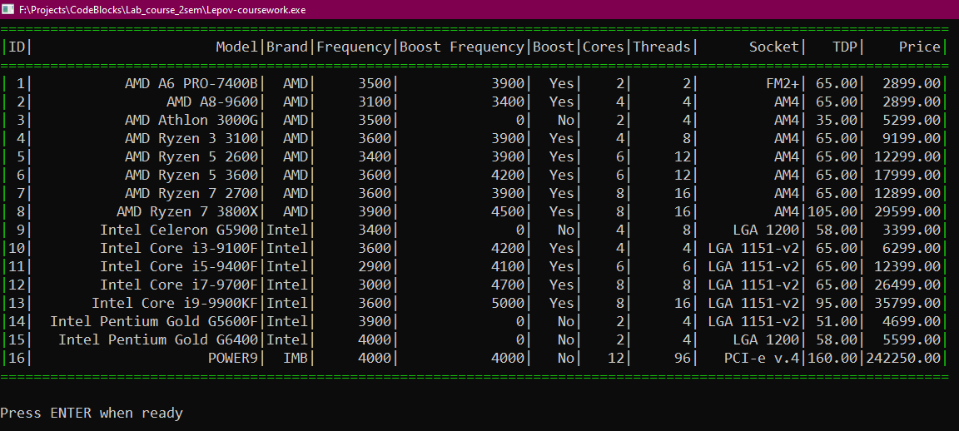

1. *Результат компиляции программного кода*

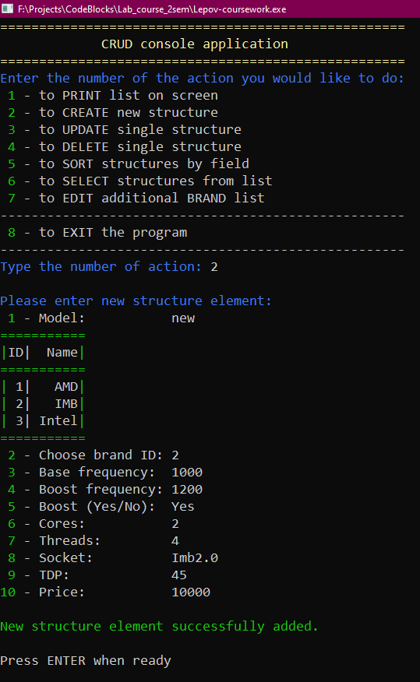

1. *Результат компиляции программного кода*

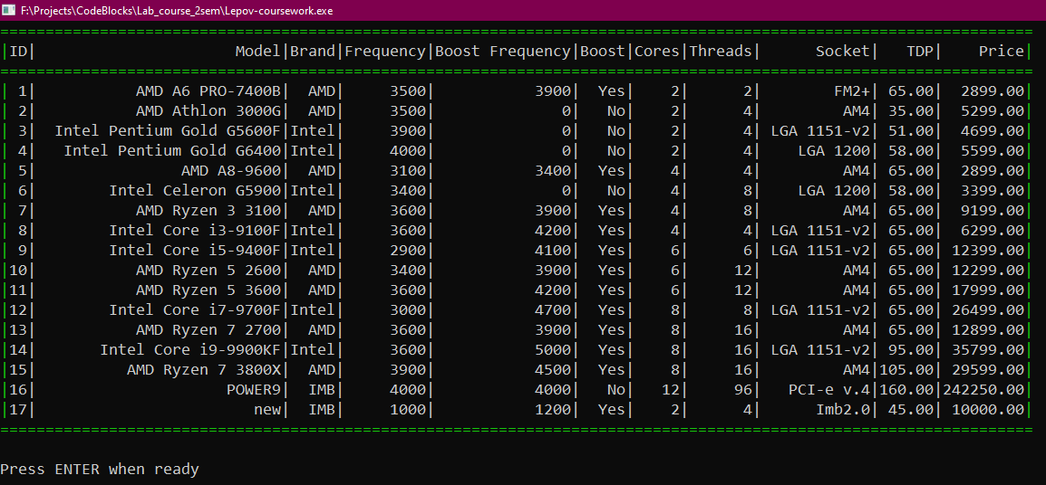

1. *Результат компиляции программного кода*

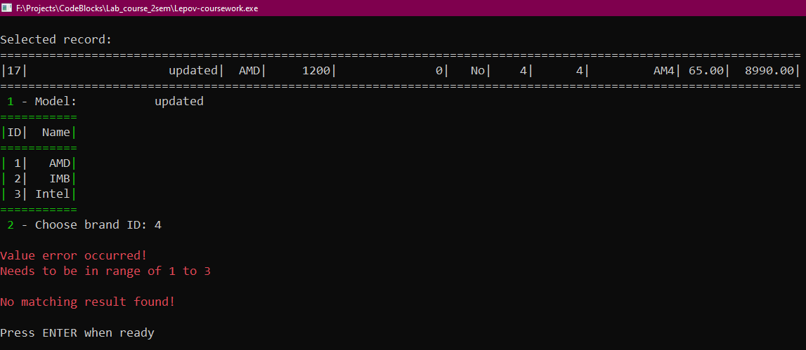

1. *Результат компиляции программного кода*

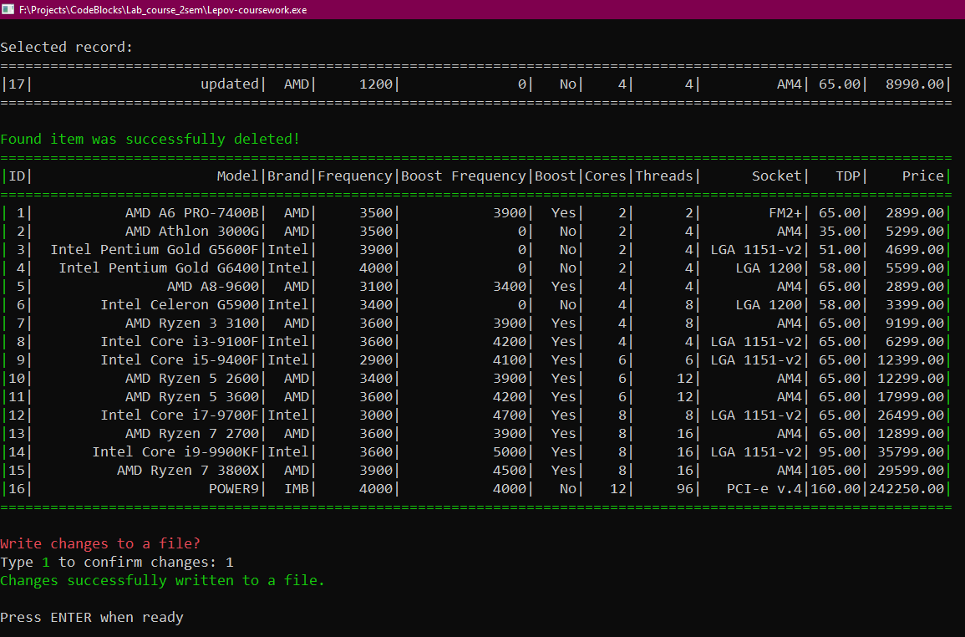

1. *Результат компиляции программного кода*

**Выводы.**

В результате работы над курсовой работой удалось выполнить составление электронной картотеки для предметной области «процессоры».